**Проект**

**Тема:** Онлайн библиотека

**Цель:** создать понятный, функциональный и внешне привлекательный сайт для удовлетворения желаний пользователя.

**Цели пользователя:** Сайт должен удовлетворить следующие желания пользователя:

* Получение доступа к большому количеству книг и другой литературе в электронном формате.
* Экономия времени и денег на покупке и поиске книг.
* Доступность скачивания книги.
* Удобство чтения книг в электронном формате..

**Бизнес-цели:** привлечь клиентов и увеличить прибыль.

**Задачи:** проанализировать аналоги, создать референс и мудборд, выбрать цветовую палитру, шрифты и изображения, разработать дизайн.

**Аналоги**

Параметры:

1. Меню.
2. Внешний вид.
3. Степень удобства представления информации.
4. Функционал: фильтрация, поиск, форма для регистрации.
5. Возможность скачать книгу.
6. Каталог.

**Аналогичные сайты**

**gutenberg.org**

**Меню**

Меню находится в шапке сайта. Интуитивно понятное. Пользователь с легкостью может найти необходимую информацию. При наведении на ссылки выпадает список с информацией о сайте (условия использования и т.д.) Отсутствует какая-либо анимация.

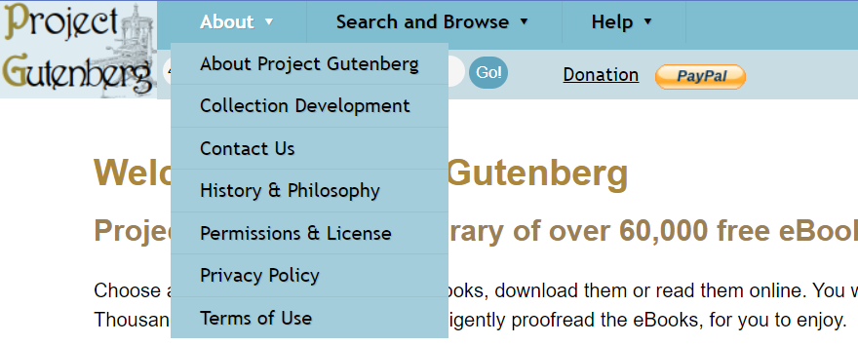

**Внешний вид**

**Положительные стороны:**

На главной странице сайта сразу предоставляется выбор книг, то есть, на сайте пользователь сразу видит полезную информацию. Цветовая палитра сайта спокойная. Не нагружает зрение, так как предполагается, что пользователь будет проводить на сайте большое количество времени.

**Отрицательные стороны:**

Дизайн сайта устаревший. Требует модернизации. Местами не хватает разбавляющих изображений среди огромного количества текста.

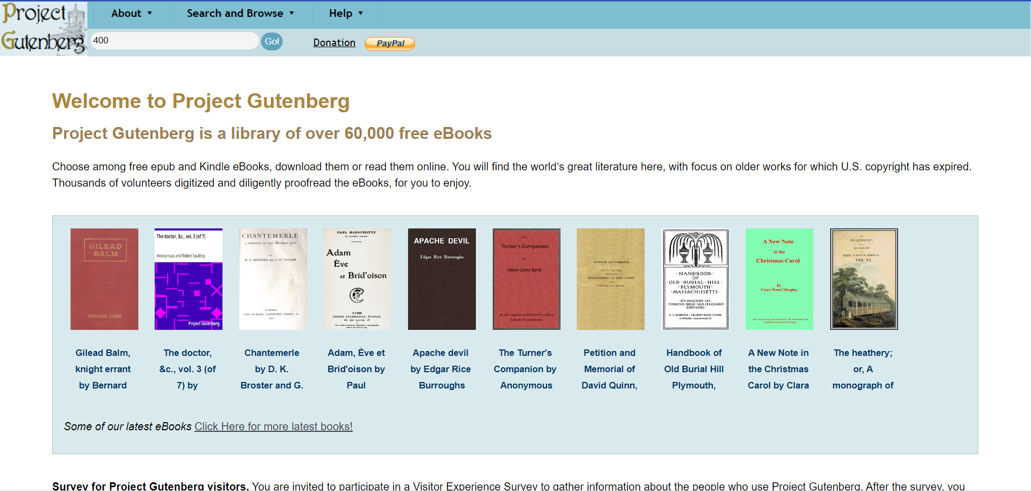

**Степень удобства представления информации**

Пользователь легко может найти нужную книгу и перейти к чтению. Присутствует страница помощь, которая удобна для решения возникших вопросов у пользователя. 9/10

**Функционал: сортировка, поиск, форма для регистрации**

Сортировка: по умолчанию присутствует сортировка по популярности.

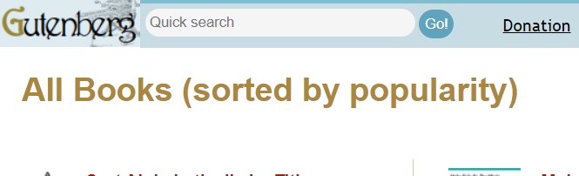

Поиск: находится в шапке сайта.

Форма для регистрации: отсутствует, книги находятся в общем доступе.

**Возможность скачать книгу**

Сайт изначально предполагает скачивание книги.

**Каталог**

Представлен списком ссылок.

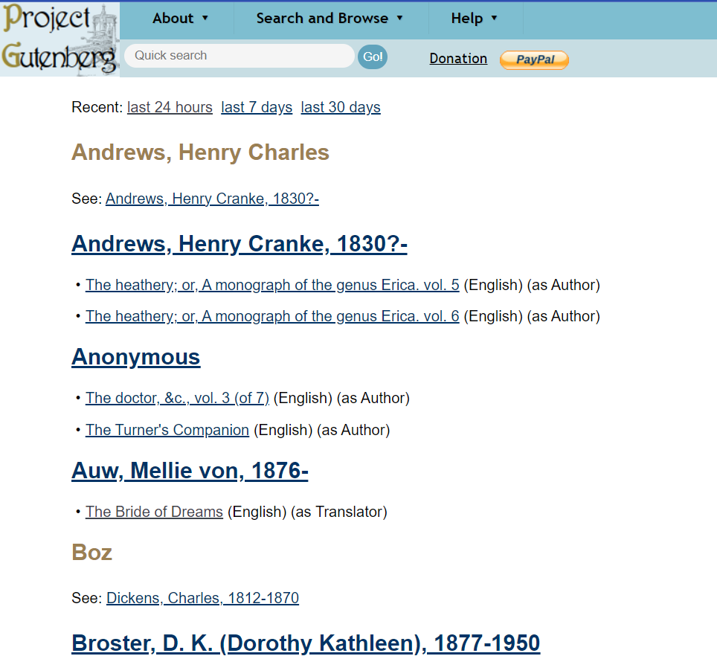

**bookboon.com**

**Меню**

Горизонтальное меню в шапке сайта включает в себя необходимую информацию, чтобы перейти к другим разделам сайта также присутствует бургер-меню. Меню минималистичное, в приятных оттенках. Его можно взять в качестве примера для реализации собственного сайта.



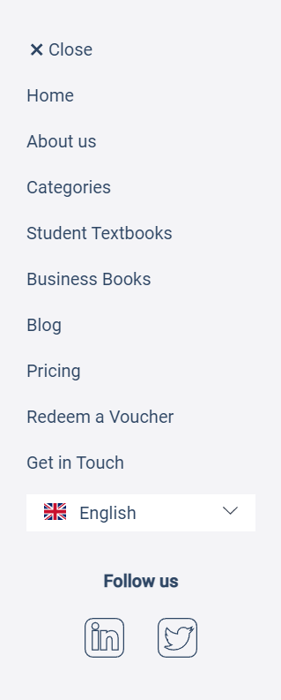

**Внешний вид**

Главным плюсом внешнего вида данного сайта является его современный дизайн. Он минималистичен, цветовая палитра подобрана хорошо.

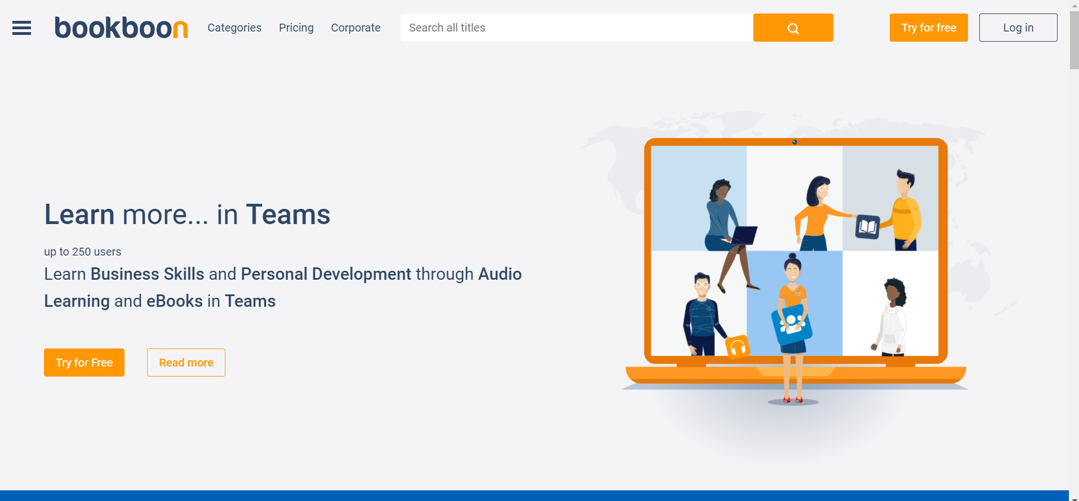

**Степень удобства представления информации**

На главной странице пользователь знакомится с возможностями данного сайта. Сразу же тут оно может перейти к категориям или по поисковой строке искать нужную информацию. 10/10

**Функционал: сортировка, поиск, форма для регистрации**

Сортировка: на сайте выделена отдельная страница, на которой размещаются категории информации. Это облегчает пользователю найти нужную информацию в кратчайшие сроки.

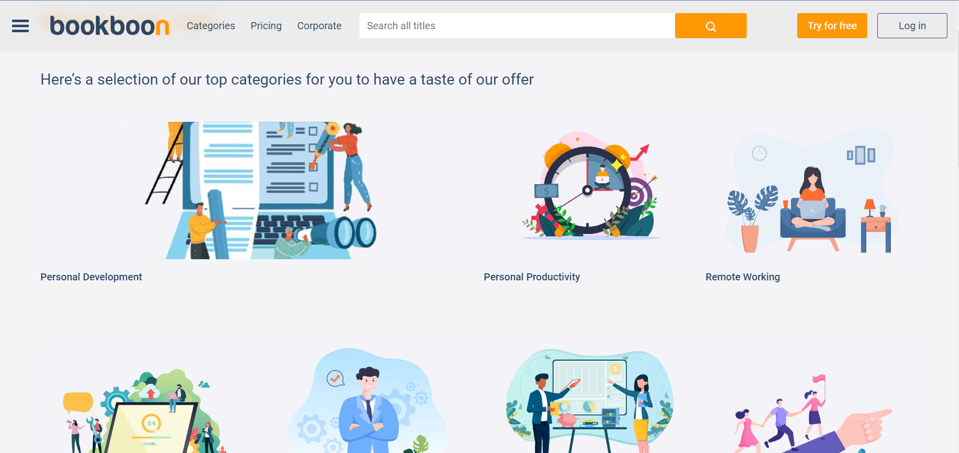

Поиск: есть. Весьма удобный. Небольшим минусом можно считать только то, что при вводе текста в поисковую форму, не выпадает список подходящих результатов.

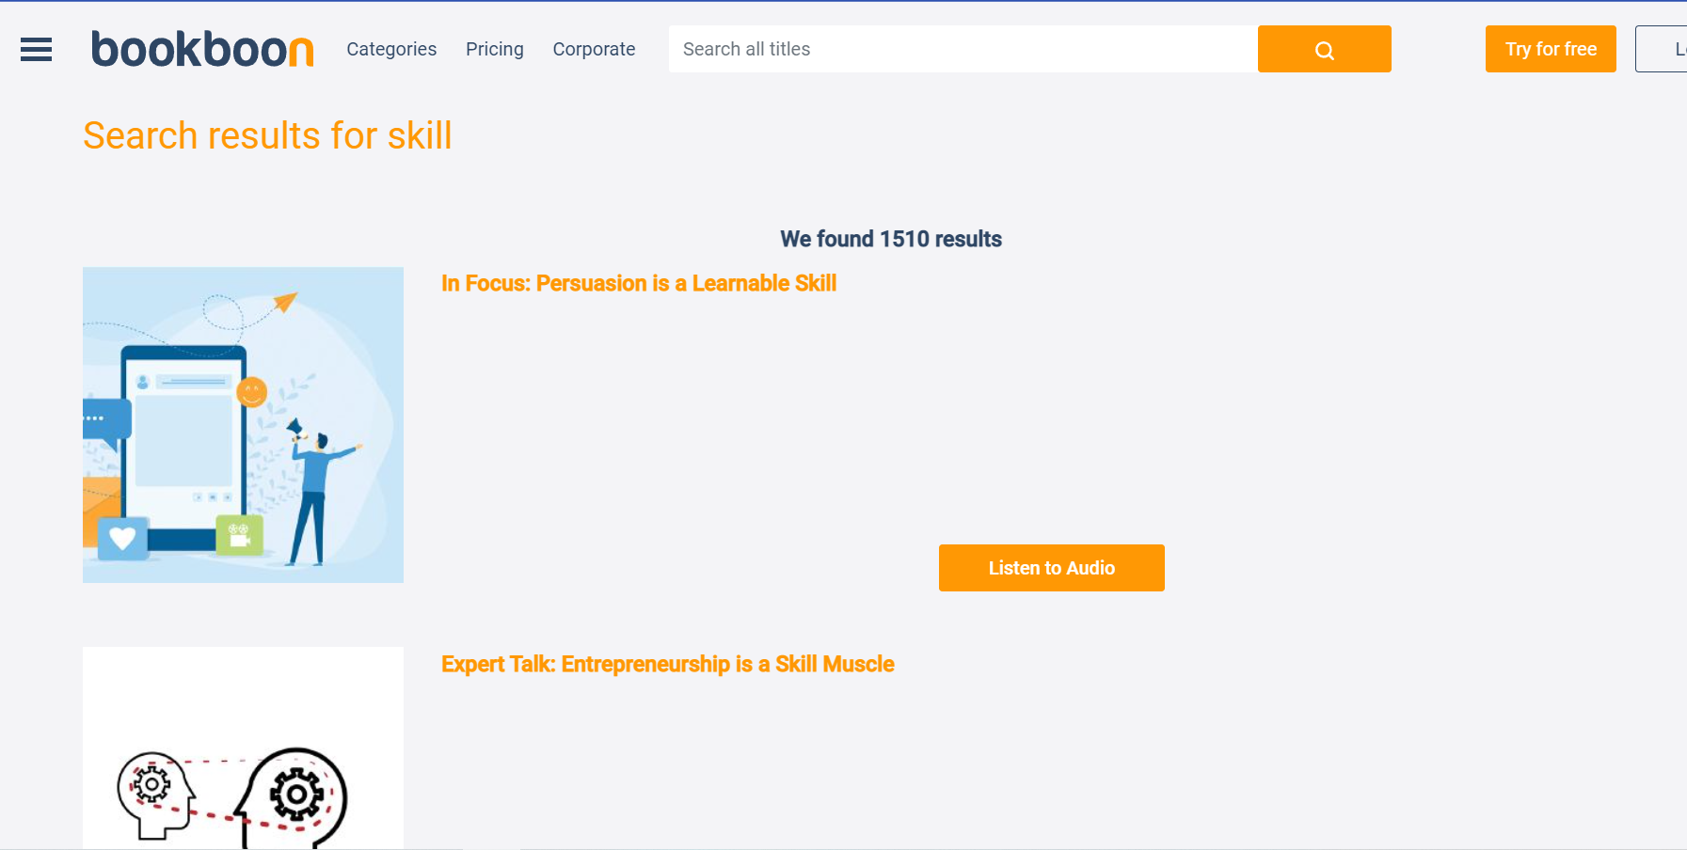

Форма для регистрации: весьма простая и понятная.

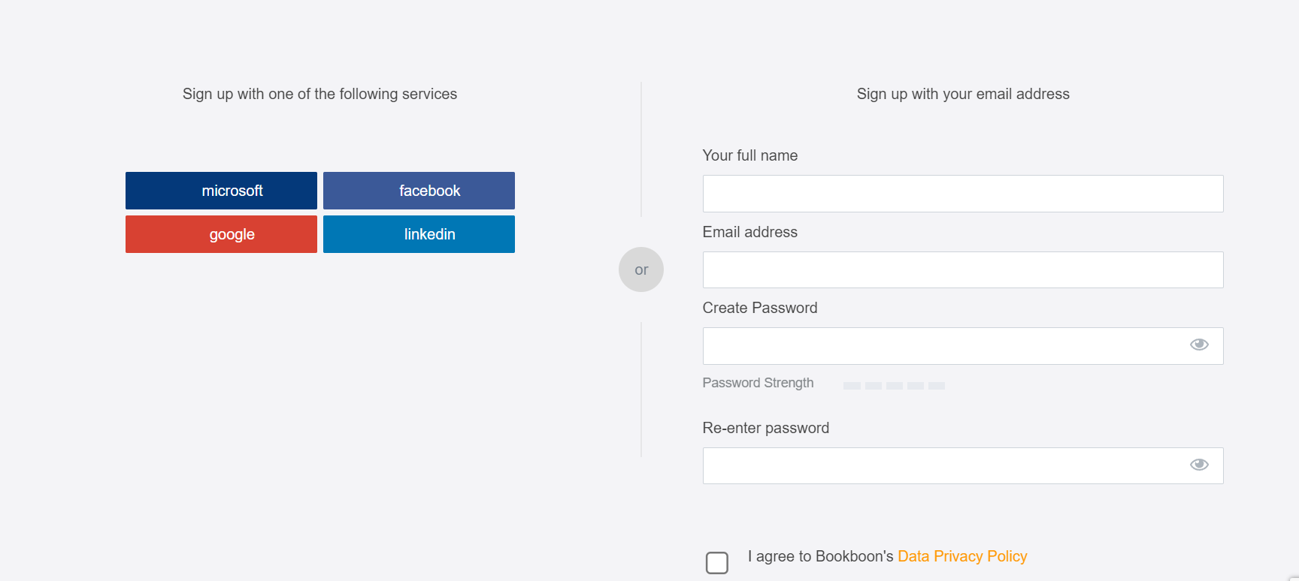

**Возможность скачать книгу**

На сайте можно скачать книги по продвинутым темам платно, бесплатно книги для новичков.

**Каталог**

Книги в каталоге сгруппированы по общим темам.

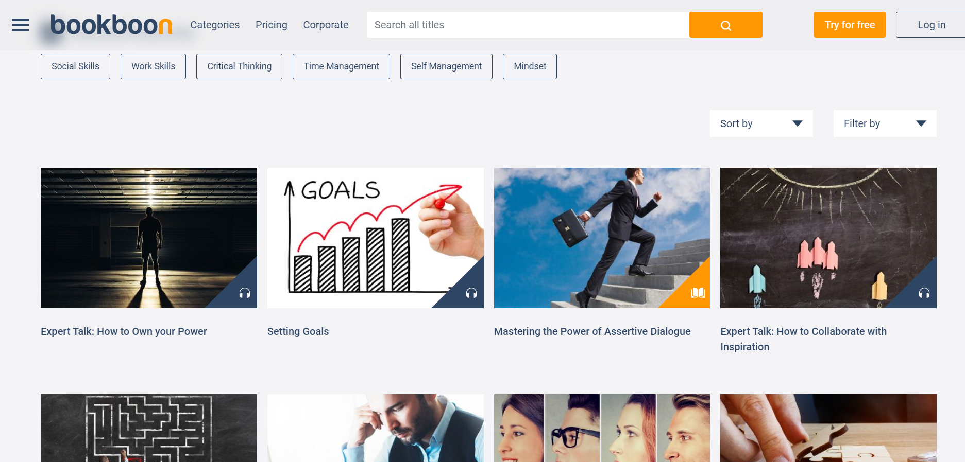

**hathitrust.org**

**Меню**

Меню горизонтальное. Присутствуют ссылки на другие страницы (коллекции, обратная связь и т.д.) Меню простое, красиво оформлено. При переходе через него на другую страницу появляется анимация.



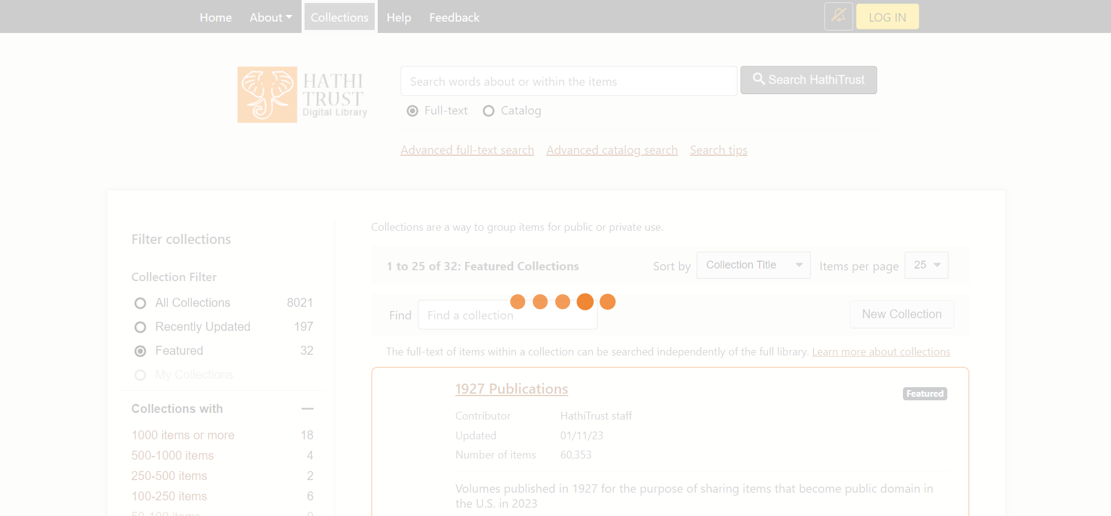

**Внешний вид**

Удобное местоположение элементов. Шрифты подобраны хорошо, цветовая палитра приятная. Дизайн минималистичный, соответствует трендам.

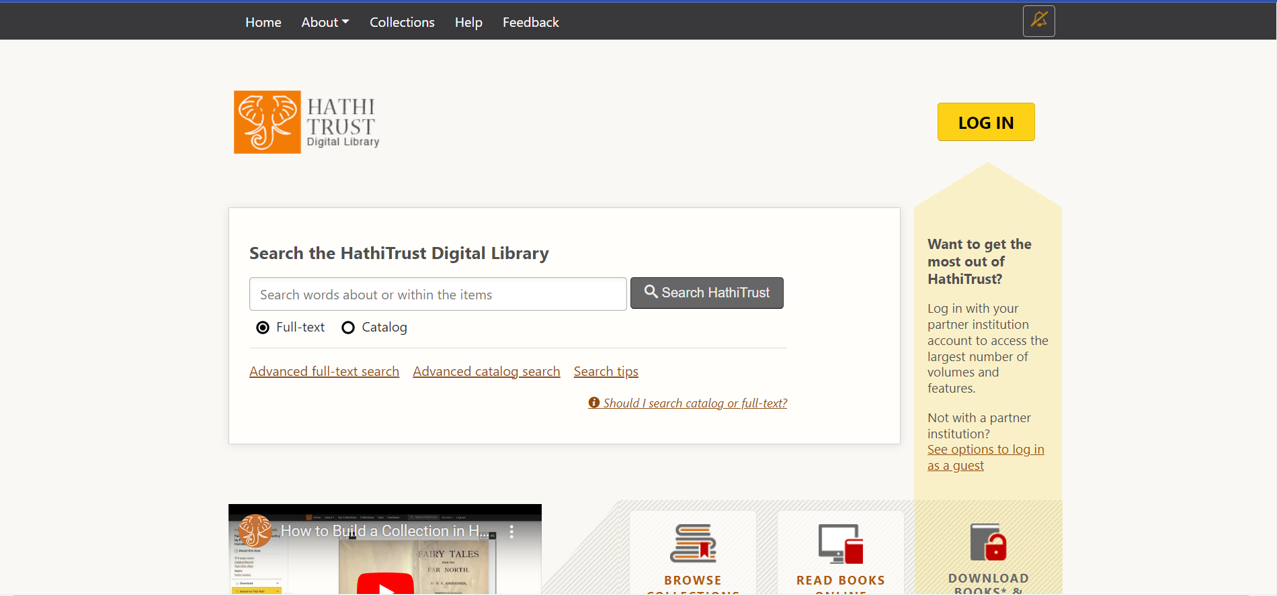

**Степень удобства представления информации**

Сайт информативный и функциональный. Хорошо проработана сортировка и фильтрация. В качестве примера можно взять ее для разработки сайта. 10/10

**Функционал: сортировка, поиск, форма для регистрации**

Сортировка: данные можно отфильтровать и отсортировать. Это безусловно огромный плюс.

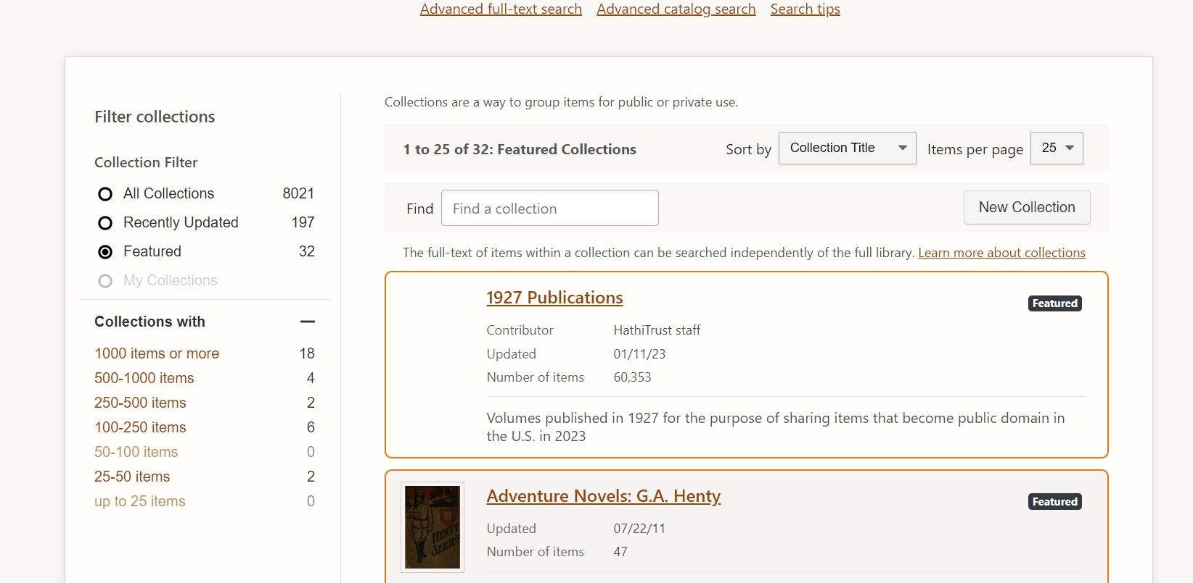

Поиск: есть. Весьма удобный.

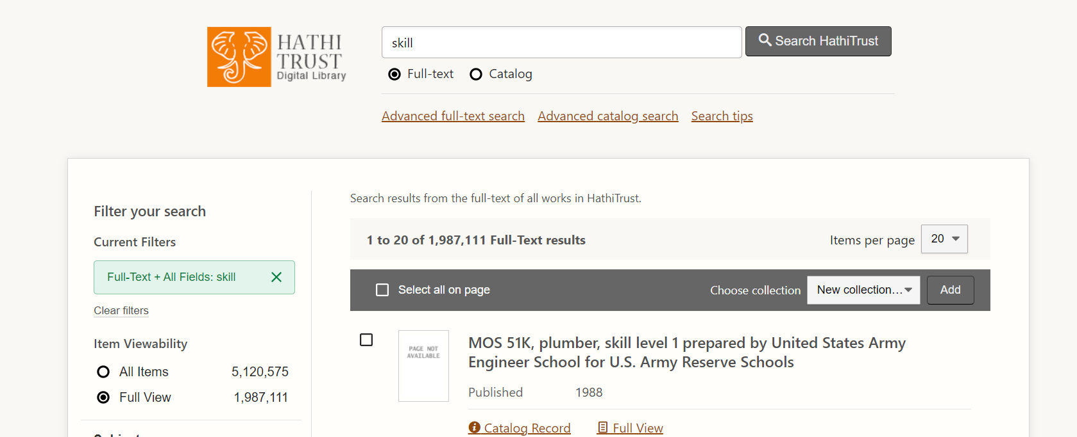

**Возможность скачать книгу**

**Каталог**

**Вторичный конкурент**

**Интернет**

В Интернете можно найти огромное количество информации о нужной книге, так же в нем можно найти другие сайты-конкуренты. Более того, в интернете можно приобрести нужную книгу и в бумажном варианте.

**Непрямой конкурент**

**youtube.com**

**Меню**

Вертикальное меню на главной странице облегчает пользователю найти необходимое видео для просмотра. Тут же расположены различные категории видео.

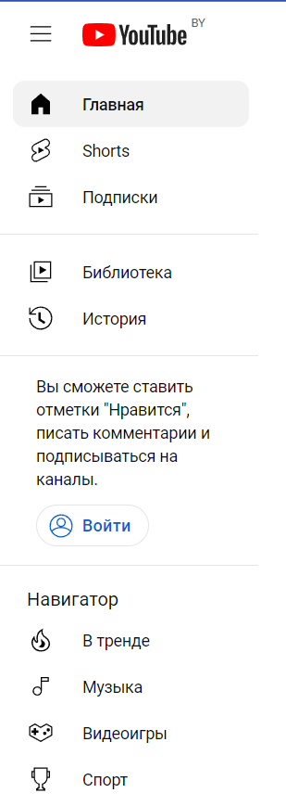

**Внешний вид**

Удобное местоположение элементов. Сразу же на странице располагаются рекомендации к просмотру.

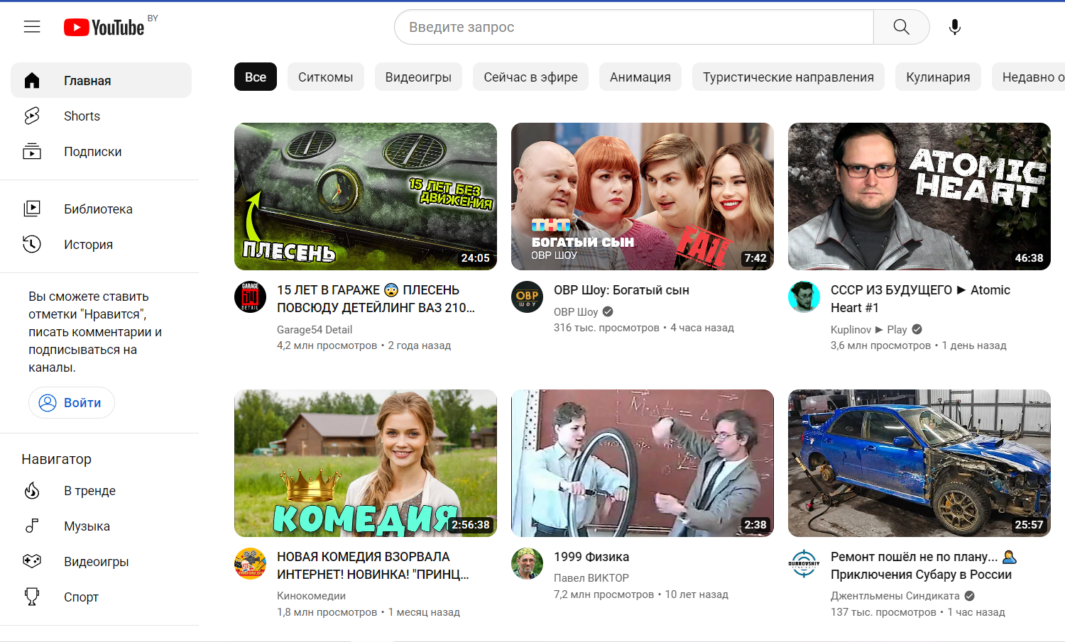

**Степень удобства представления информации**

Нужный видеоролик можно найти быстро с помощью поисковой формы или же в выбранной категории.

**Функционал: сортировка, поиск, форма для регистрации**

Сортировка: весь контент разделен по категориям.

Поиск: присутствует.

Форма для регистрации: можно войти с помощью гугл аккаунта.

**Список рекомендаций по будущему функционалу и дизайну**

* Рекомендации по будущему функционалу и дизайну онлайн библиотеки:
* Улучшить поиск и навигацию: Добавить возможность фильтрации по категориям, авторам, издательствам и тегам, а также улучшить результаты поиска с помощью алгоритмов машинного обучения.
* Расширить коллекцию: Предложить различные форматы книг, включая аудиокниги, электронные книги, комиксы и графические романы, а также различные языки.
* Добавить функцию "сохранить для последующего чтения": Пользователи могут сохранять книги, которые они хотят прочитать позже, и получать напоминания о них.
* Реализовать возможность общения пользователей: Добавить функцию общения пользователей между собой, а также создание книжных клубов, где пользователи могут обсуждать книги и делиться мнениями.
* Усовершенствовать функцию оценки и обратной связи: Добавить возможность оценки книг и написания отзывов, а также использовать алгоритмы машинного обучения, чтобы рекомендовать книги пользователям на основе их предпочтений.
* Создайте удобную навигационную панель: главное меню должно быть простым и интуитивно понятным для пользователей, чтобы они могли быстро найти нужную информацию. Разделите книги по категориям, авторам, издателям и т.д.
* Используйте простой и понятный язык: весь контент должен быть легко читаемым и понятным для пользователей всех уровней образования.
* Создайте красивый и привлекательный дизайн: дизайн должен быть привлекательным и соответствовать теме библиотеки, чтобы пользователи желали посещать ваш сайт и оставаться на нем.
* Добавьте возможность поиска: это очень важная функция, которая поможет пользователям быстро находить нужные книги.
* Предоставьте информацию об авторах и книгах: добавьте краткую информацию об авторах и книгах, а также обложки книг и фотографии авторов.

**Вывод**

Меню – должно быть вертикальное с ссылками на другие страницы. Ссылок не должно быть много. Лучше сделать выпадающие элементы. Меню должно отображаться страница нахождения пользователя.

Информация должна быть сгруппирована и располагаться удобно для просмотра. Информации должна быть не только привлекающей, но и полезной.

Дизайн – использовать не слишком много цветов. Не использовать простые цвета. Применять минималистичный стиль. Анимация имеет место быть, но её должно быть не слишком много. Необходимо разработать фильтрацию для удобства клиентов и сделать поиск.